**В гостях Детский Сад № 30 «Ёлочка»**

*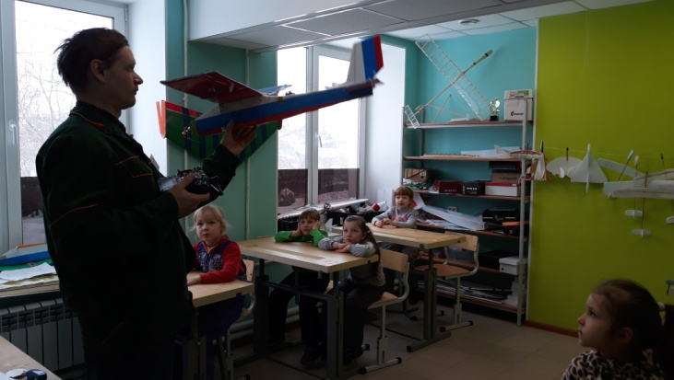Солнце в небе золотится.  
Ввысь летит большая птица,  
Закрывая нам крылом  
Солнце в небе голубом.  
Эта птица –****самолет****,  
Он отправился в полет!*

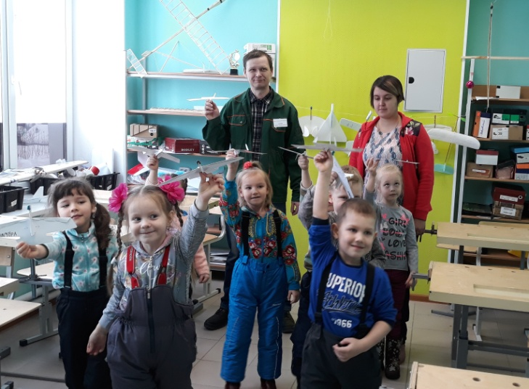Именно в таком творческом настроении прошла очередная встреча воспитанников подготовительной группы одного из детских садов Режевского городского округа. Ребята были вовлечены в процесс создания самолёта, таким образом, смогли примерить на себя образ Инженера конструктора Авиастроителя! Стоит отметить что девочки были ни чуть не меньше мальчиков увлечены процессом собирания из уже готовых элементов именного самолета – ведь по итогу каждый ребёнок унес с собой собственное воздушное судно с инициалами на крыльях изделия.

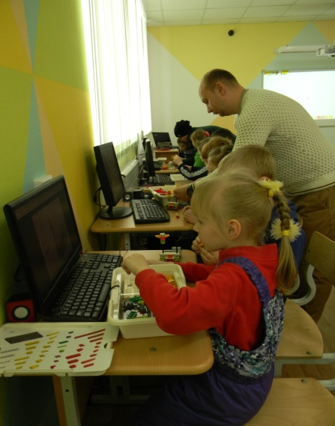В процессе сбора деталей педагог дополнительного образования МБОУ ДО УПЦ - Земеров Сергей Владимирович рассказывал детям наименования основных элементов самолета, а так же их функциональное предназначение для всей конструкции в целом.

Мы очень надеемся, что наш урок не прошел даром, и ребята впредь будут проявлять еще больший интерес к авиамоделированию и инженерной профессии в целом.

Вторая часть занятия прошла не менее увлекательно. В кабинете по «Лего-конструированию» в буквальном смысле ожили собранные малышами попугаи! 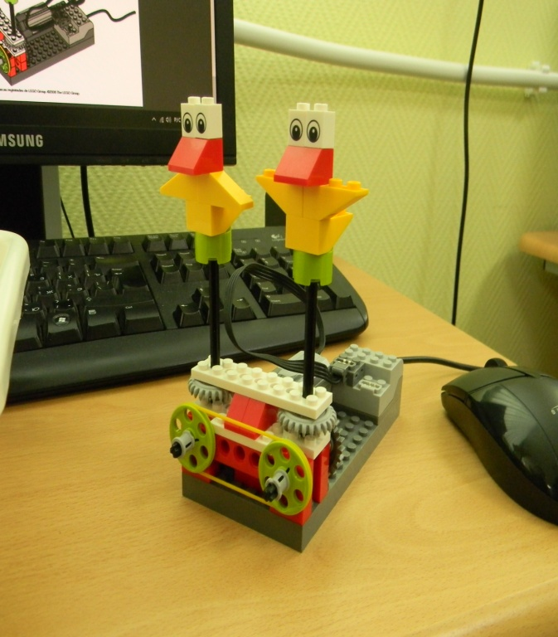 Воспитанники детского садика, разделившись по несколько человек в команды - смогли за короткое время собрать по инструкции птичек, а преподаватель по Робототехнике и Лего-конструированию помог изобретениям «ожить, заплясать и зачирикать». Такое творческое, позитивное, и по настоящему *весеннее настроение* не покидало нас на протяжении всей части занятия.

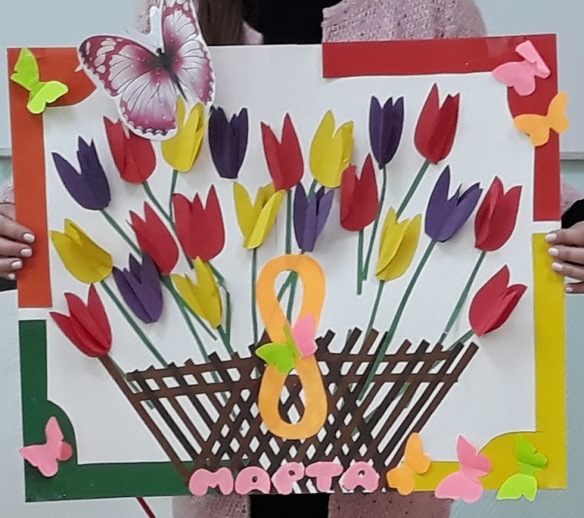Оживали от счастья не только птицы на компьютерных столах наших гостей, но и лица сотрудников МБОУ ДО УПЦ ведь по итогу занятия нам от наших гостей – малышей из детского сада № 30 «Ёлочка» была подарена открытка, сделанная их собственными маленькими ручками.

Мы – сотрудники Учебного профессионального центра выражаем благодарность за такой подарок в преддверии 8 марта и ждём вас в гости снова!